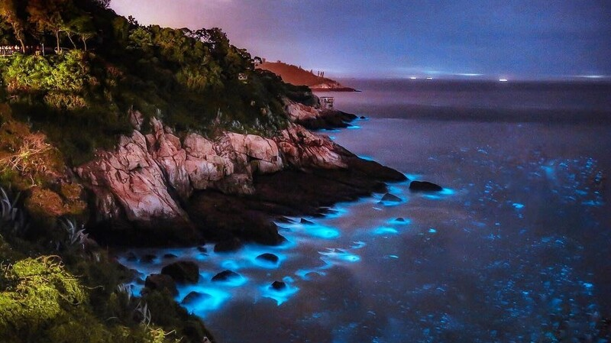
好想趣馬祖～馬祖南北竿、藍眼淚生態旅遊三日
漫遊百年古蹟、細細品味走入時空倒轉的傍海聚落

參考班機：立榮8759 13:00/13:55
立榮9098 16:45/17:40

第1天 松山南竿北竿環島【坂里沙灘、璧山觀景、芹璧閩東聚落、龜島傳奇、橋仔漁村、塘岐街景】南竿
集合於台北松山機場，搭乘豪華客機飛往馬祖.前往北竿芹山、坂山、里山圍繞的【坂里沙灘】與午沙沙灘相連成一片綿延的海岸線砂質當陽光照射時會閃耀著白色內斂的光芒不管是看日出或是觀夕陽，坂里沙灘都能讓人體驗光影雲彩變幻之美。 往白沙港方向不遠處可見一小巧多彩的天后宮就建在沙灘上廟宇雕塑亦值得一看【壁山觀景】是馬祖「第一高峰」，壁山山腰處有觀景台遊客可憑欄眺望視野相當開闊北竿機場、塘岐、后沃盡收眼底，還能一覽北竿周邊的無人島嶼如大坵、小坵等俯瞰北竿風光【芹壁文化村巡禮】舊名「鏡澳」早年村民以捕蝦皮主多數建築採用花崗岩為石材傳統屋舍多獨棟雙層以石堆砌成整體造型方正狀似印章故有「一顆印」式建築的美稱。【龜島傳奇】在芹壁澳口中有一突起的岩石狀似一隻大烏龜，居民稱爲「芹仔」又名龜島【橋仔漁村(漁村博物館.漁村聚落)】搭乘小白船返回南竿。
餐食：（早餐）自理 （午餐）敬請自理 （晚餐）在地紅糟風味餐 350元
住宿：南竿神農、麗堤、天后會館、香賓或同級

第2天 南竿島 【蔬菜公園、馬祖酒廠、八八坑道、馬祖民俗文物館、北海坑道、鐵堡、達人帶領岸邊追淚】
早餐後『山隴廣場』號稱馬祖西門町南竿最熱鬧的地方，位於縣政府前的『山隴蔬菜公園』山隴是南竿鄉介壽村的舊地名稱前往【馬祖酒廠】參觀品嚐八八坑道美酒以大麴、高梁和陳年老酒最受歡迎也是馬祖酒廠的招牌前往酒香撲鼻【八八坑道】於戰時為戰車連基地為坑道內長年潮濕不利戰車保養,因溫度濕度皆非常穩定利於釀酒參觀【馬祖民俗文物館】展示馬祖文化資產與歷史沿革從這些馬祖昔日的各項生活器物、老照片中，可進一步了解馬祖人的生活方式參觀戰地景觀【北海坑道】北海坑道為一深入山腹呈「井」字形交錯的水道【鐵堡】是軍防要塞 (大漢據點的縮影)昔日馬袓唯一有軍階的一隻狼犬，就駐防於此。為防止大陸水鬼摸哨，岩礁上插滿玻璃碎片的鐵堡是一處體驗戰地風情的好地點。【達人岸邊導覽看藍眼淚】夜晚海浪的拍打下，不斷出現螢光色的藍點，整個海岸線像是一片藍色啤酒海，又彷彿是浩瀚的銀河星空，讓人以為自己就置身在「阿凡達」電影的異世界裡，感受超震撼。(再次強調藍眼淚因為是自然現象我們無法保證您一定看得到，也請您在做相關活動時，一定要注意您自身的安全。)
餐食：（早餐）飯店內 （午餐）馬祖海鮮餐 350元 （晚餐）馬祖在地風味餐 350元
住宿：南竿神農、麗堤、天后會館、卡蹓或同級

第3天 南竿風情【雲台山觀景、鐵堡、媽祖宗教園區-媽祖巨神像】松山機場
早安！海鷗！—早餐後南竿環島戰地風光【雲台山觀景】標高248公尺僅次於北竿壁山（標高298公尺）是南竿第一高峰，初春至夏初之雨季或霧季時，周遭山嵐環繞，呈現隱約之美。『鐵堡』是軍防要塞 (大漢據點的縮影)，昔日馬袓唯一有軍階的一隻狼犬，就駐防於此。為防止大陸水鬼摸哨，岩礁上插滿玻璃碎片的鐵堡，是一處體驗戰地風情的好地點。【媽祖天后宮】馬祖地區香火最盛也最氣派的廟宇，是島上媽祖的信仰中心，信仰者眾，香火鼎盛。據文獻資料推斷最遲在清嘉慶年間即已肇建，廟中供桌前方雕刻鳳紋的石棺，相傳為媽祖娘娘葬身的墓穴。【媽祖宗教園區-媽祖巨神像】甫於98年10月完工的媽祖巨神像，高度28.8公尺，是全世界最高的一座媽祖神像。近年來，「媽祖在馬祖」是馬祖主要的行銷口號，而媽祖巨神像的興建，更代表馬祖人民對於媽祖信仰的虔誠，這座神像從提案到正式落成，花了十年以上的時間，可見馬祖居民的決心。瞻仰步道上陳列由十二幅雕塑組成，述說媽祖得道成仙的故事。前往機場搭乘班機，滿懷愉快的心情，返回台灣溫馨的家。
餐食：（早餐）飯店內 （午餐）繼光餅風味 350元 （晚餐）敬請自理
住宿：溫暖的家

馬祖旅遊需配合《當日潮汐、天候狀況、船班時間及班機時刻》，行程及其順序會有所變動，懇請貴賓多多體諒。
貼心叮寧：
1.馬祖共用6餐：2早2中2晚。馬祖餐標皆3500元/桌。餐食如遇季節關係或預約狀況不同，若有更動敬請見諒。兩晚每桌一瓶馬祖老酒。
2.本公司將依當天旅客人數安排交通工具，行程間以20-24人座中型巴士或9人座廂型旅遊車 或4人座轎車搭配使用。（馬祖地區因屬資源較為缺乏之離島故須接受合團且交通工具須採接駁，無法專車專用，若有不便之處敬請見諒）。
3.行程如遇觀光景點休假及住宿飯店地點調整或遇不可抗拒之現象（天候不佳）本公司保有變更行程之權利。馬祖當地住宿條件有限，同一團體可能會安排1-3間飯店，依實際住宿情況為主，請配合，謝謝！
4.若因天候因素而影響飛機原來的起降地點時，如原南竿機場改降北竿機場或北竿機場改降南竿機場，會衍生一趟南/北3竿間的船資及接送車資300元/每人，敬請旅客於抵達機場後交給當地導遊。
